Мы помним и гордимся
13.05.2016
6.05.2016 г. в ГБОУ ШКОЛА №1133 состоялся праздничный концерт "Мы помним и гордимся" к 71 годовщине Великой Победы.
На мероприятии присутствовали ветераны района Крылатское -Рошаль С.С.,Лысенко Г.В.,Колтунов И.Н. Учащиеся комплекса с удовольствием исполняли для ветеранов военные песни,танцы, читали стихи, рассказывали о подвигах своих предков. На концерт был приглашен наш почетный гость,профессиональный артист,певец, родитель ученика-Федоров Сергей Германович, который очень душевно и с теплотой пел для ветеранов.
На концерте выступили учащиеся и взрослые-участники проекта "Бессмертный полк".
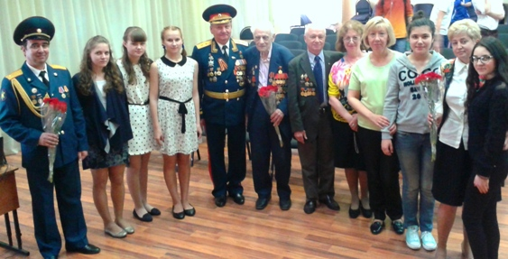

Адрес страницы: http://krylatskoe.mos.ru/presscenter/news/detail/2942443.html
Управа района Крылатское города Москвы

